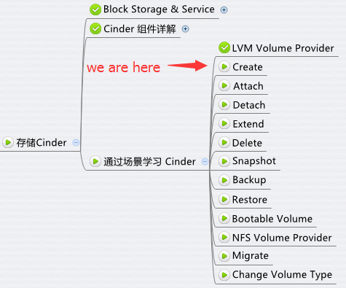

本节是创建 Volume 的第三部分，也是最后一部分：cinder-volume 的处理过程。

第一部分和第二部分可以参考前面两个小节。  
cinder-volume 通过 driver 创建 volume，日志为 /opt/stack/logs/c-vol.log。

与 cinder-api 和 cinder-scheduler 执行方式类似，cinder-volume 也启动了一个 Flow 来完成 volume 创建工作，Flow 的名称为 volume_create_manager。

http://7xo6kd.com1.z0.glb.clouddn.com/upload-ueditor-image-20160626-1466926614383026267.jpg

volume_create_manager 首先执行 ExtractVolumeRefTask, OnFailureRescheduleTask, ExtractVolumeSpecTask, NotifyVolumeActionTask 为 volume 创建做准备。

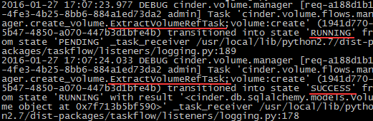

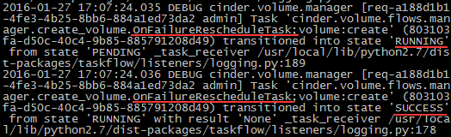

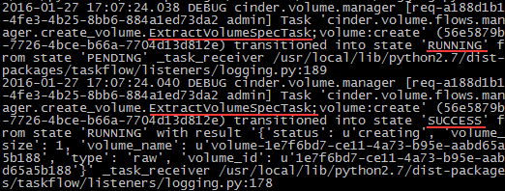

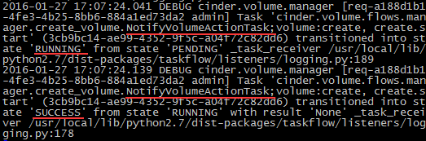

接下来 CreateVolumeFromSpecTask 执行 volume 创建任务。

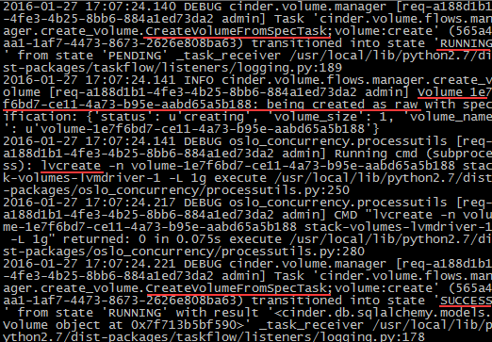

因为 volume provider 为 LVM， CreateVolumeFromSpecTask 通过 lvcreate 命令在 VG stack-volumes-lvmdriver-1 中创建了一个 1G 的 LV，cinder-volume 将这个 LV 作为volume。

新创建的 LV 命名为“volume-1e7f6bd7-ce11-4a73-b95e-aabd65a5b188”，其格式为“volume-<volume ID>”。

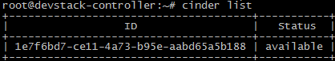

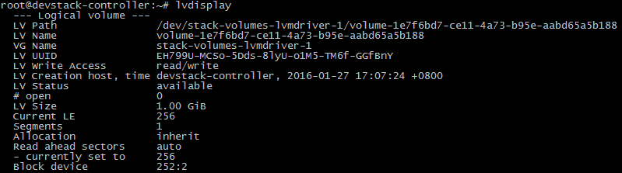

最后，CreateVolumeOnFinishTask 完成扫尾工作。  
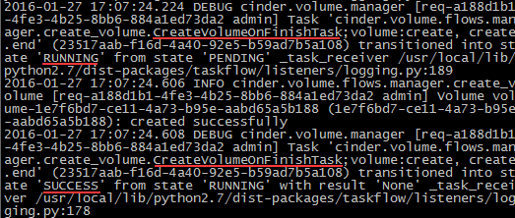

至此，volume 成功创建，Flow volume_create_manager 结束。

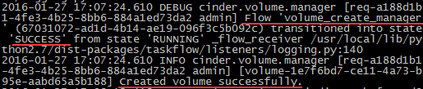

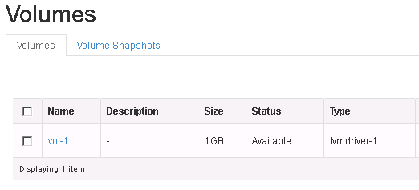

下一节我们讨论如何将新建的 volume 挂到 instance 上，即 attach 操作